

Степновский отдел

**6+**

МБУК ВР «МЦБ» имени М.В. Наумова

Рекомендательный список литературы

[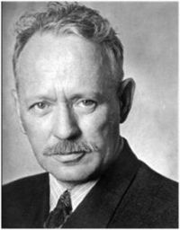](http://gagarin.library67.ru/files/561/shol.jpg)

«Талант из народных глубин»

Составила: библиотекарь 2 категории

Степновского отдела

Дубова С.А.

х. Степной, 2025 год

**Уважаемый читатель!**

**«Я хотел бы, чтобы мои книги помогали людям стать лучше…»**

24 мая 2025 года исполняется 120 лет со дня рождения М.А. Шолохова. Весь литературный мир широко отмечает это событие. Михаил Шолохов — подлинно народный писатель в самом глубоком и истинном значении этого слова. В его творчестве с особой наглядностью проявляется глубокое отражение исторической действительности, судеб народа. Герои произведений Шолохова — простые люди. Их думы, печали и радости, их стремление к счастью и справедливости, их борьба за новую жизнь неизменно волнуют читателя. Книги Шолохова стали поистине художественной летописью советской эпохи, летописью, запечатлевшей великие и героические подвиги народа. Лауреат Ленинской, Государственной и Нобелевской премий, Герой Социалистического Труда, Михаил Александрович Шолохов — наша гордость, наша слава.

Вашему вниманию предлагается список книг М. А. Шолохова прочитать которые, как мы считаем, должен каждый житель Дона.

[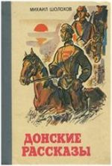](http://gagarin.library67.ru/files/561/shol-2.jpg)

Шолохов, М. Донские рассказы/ М. Шолохов. ─ Москва: Художественная литература,1980. ─ 302с. ─ Текст непосредственный.

В издание вошли ранние рассказы 1920-х гг. писателя. Впоследствии автор объединил их в сборники «Донские рассказы» (1926), «Лазоревая степь» (1926), «О Колчаке, крапиве и прочем» (1927). В этих произведениях обозначилась одна из главных тем шолоховского творчества- судьба донского казачества в переломную эпоху Гражданской войны.

[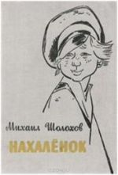](http://gagarin.library67.ru/files/561/shol-3.jpg)

Шолохов, М. Нахаленок / Михаил Шолохов; рис. В. В. Юдина - Москва: Малыш, 1975. – 68 с.: ил. - Текст непосредственный.

Время действия произведения ― конец лета 1920 года. Главный герой рассказа, семилетний Минька с обидным прозвищем «нахалёнок», живёт с матерью и дедом в одной из верхнедонских казачьих станиц. Во время Гражданской войны отец мальчика, бывший пастух, прошедший первую мировую и принявший сторону большевиков, погибает от рук белоказаков. Сам Минька становится очевидцем трагических событий, которые оставляют глубокий след в его детской душе.

[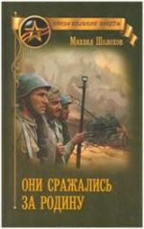](http://gagarin.library67.ru/files/561/shol-4.jpg) Шолохов, М. Они сражались за Родину/М. Шолохов-Москва: АСТ: Астрель, 2004. – 285 с.- Текст непосредственный.

Роман посвящен героическому подвигу советского народа в Великой Отечественной войне. В нем рассказано о нескольких днях жестоких боев, когда под непрерывными бомбежками и танковыми атаками фашистов стояла насмерть горсточка храбрецов. Эти люди — ярких характеров, разные по профессии, возрасту, темпераменту и национальности — в коротких передышках между боями говорят о войне и ее уроках, с юмором и подначками вспоминают мирную жизнь…

[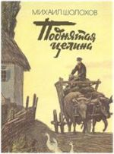](http://gagarin.library67.ru/files/561/shol-5.jpg)

Шолохов, М. Поднятая целина/ М. Шолохов. ─ Москва: Олимп АСТ,2002. ─ 752с., ил.-Текст непосредственный.

«Поднятая целина» — один из наиболее известных романов советской литературы. Это масштабное, исторически достоверное произведение об одном из самых сложных и трагичных эпизодов отечественной истории — коллективизации на Дону. На страницах романа — ожесточенная борьба, ломка судеб — и в то же время многогранная красочная жизнь, незабываемые герои и правдивый колоритный образ донской деревни. В хутор Гремячий Лог по заданию партии приезжает коммунист Давыдов, готовый приступить к коллективизации. Его поддерживают председатель сельсовета Разметнов и секретарь партийной ячейки Нагульнов, однако местные жители не готовы к переменам…

[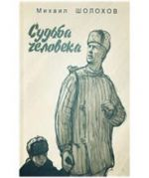](http://gagarin.library67.ru/files/561/risunok1.jpg) Шолохов, М.А. Судьба человека/ М. А. Шолохов -Санкт-Петербург Лениздат, 2014. - 286 с. –ил., ISBN 978-5-4453-0548-4 – Текст непосредственный.

Рассказ Михаила Шолохова «Судьба человека» трогает суровой жизненной правдой и гуманизмом. Просто и сильно рассказана писателем история шофера Соколова, потерявшего во время войны семью, пережившего все ужасы немецкого плена, трудности военной жизни и сумевшего сохранить большую нежность и любовь к людям.

[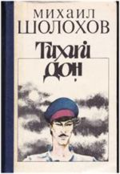](http://gagarin.library67.ru/files/561/shol-7.jpg) Шолохов, М.А. Тихий Дон. Роман в 4-х кн.Кн.1 и 2/ М.А. Шолохов. ─ Москва: Художественная литература, 1987. ─ 704с. ─ Текст непосредственный.

Шолохов М.А. Тихий Дон: Роман в 4-х кн.Кн.3 и 4/ М.А. Шолохов. ─ Москва: Художественная литература, 1987. ─ 799с. ─ Текст непосредственный.

«Тихий Дон» – масштабный эпический роман, повествующий о донском казачестве в самый противоречивый, переломный период истории нашей страны – кровавой Первой мировой и братоубийственной Гражданской войны, когда, по словам самого Шолохова, «в смертной драке брат идет на брата, сын – на отца». Что же происходило в душах людей в это смутное время, как получилось, что самые родные, близкие люди вдруг стали по разные стороны баррикад и превратились в смертельных врагов? По глубине осмысления действительности, удивительной точности в описании характеров этому произведению, пожалуй, нет равных. Книга, о которой говорят и спорят по сей день!

[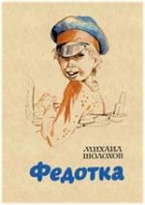](http://gagarin.library67.ru/files/561/shol-8.jpg) Шолохов, М. Федотка/ Михаил Шолохов -Санкт-Петербург: Речь, 2015. - 22, с.: цв. ил. - ISBN 978-5-9268-1758-1 – Текст непосредственный.

Федотка Ушаков – беззаботный шалун и весельчак, умудряющийся затевать игру на уроке со взрослым дядей. В ответственную же минуту он чувствует необходимость помогать взрослым. Федотка с готовностью помогает, показывает, где спрятано оружие, тем самым предотвращает беду.

Представленные книги находятся в фонде Степновского отдела и ждут встречи со своими читателями по адресу: х. Степной, пер. Центральный, д. 4.

«Талант из народных глубин»: рекомендательный список / библиотекарь 2 категории Степновского отдела. Дубова С. А. – х. Степной: Степновский отдел МБУК ВР «МЦБ» им. М. В. Наумова, 2025 г.- 4 с.